引用国家级非遗档案（最推荐，权威性最高）

“牡丹传说”于2011年列入第三批国家级非物质文化遗产名录（项目编号：Ⅰ-103），保护单位为菏泽市牡丹区文化馆。“青龙卧墨池”作为该项目的代表性传说之一，非遗档案本身就是权威的文献依据。

引用格式示例（GB/T 7714）：
中国非物质文化遗产网. 牡丹传说[EB/OL].https://www.ihchina.cn/Article/Index/detail?id=12346
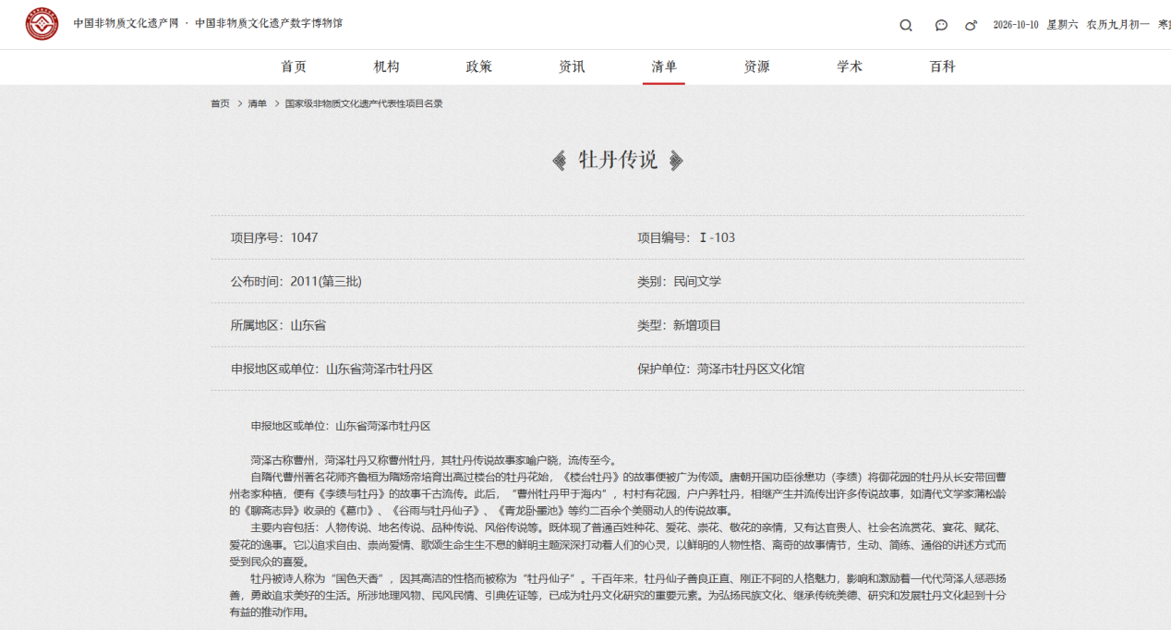
牡丹传说
项目序号：1047
项目编号：Ⅰ-103
公布时间：2011(第三批)
类别：民间文学
所属地区：山东省
类型：新增项目
申报地区或单位：山东省菏泽市牡丹区
保护单位：菏泽市牡丹区文化馆
申报地区或单位：山东省菏泽市牡丹区

菏泽古称曹州，菏泽牡丹又称曹州牡丹，其牡丹传说故事家喻户晓，流传至今。
自隋代曹州著名花师齐鲁桓为隋炀帝培育出高过楼台的牡丹花始，《楼台牡丹》的故事便被广为传颂。唐朝开国功臣徐懋功（李绩）将御花园的牡丹从长安带回曹州老家种植，便有《李绩与牡丹》的故事千古流传。此后，“曹州牡丹甲于海内”，村村有花园，户户养牡丹，相继产生并流传出许多传说故事，如清代文学家蒲松龄的《聊斋志异》收录的《葛巾》、《谷雨与牡丹仙子》、《青龙卧墨池》等约二百余个美丽动人的传说故事。
主要内容包括：人物传说、地名传说、品种传说、风俗传说等。既体现了普通百姓种花、爱花、崇花、敬花的亲情，又有达官贵人、社会名流赏花、宴花、赋花、爱花的逸事。它以追求自由、崇尚爱情、歌颂生命生生不息的鲜明主题深深打动着人们的心灵，以鲜明的人物性格、离奇的故事情节，生动、简练、通俗的讲述方式而受到民众的喜爱。
牡丹被诗人称为“国色天香”，因其高洁的性格而被称为“牡丹仙子”。千百年来，牡丹仙子善良正直、刚正不阿的人格魅力，影响和激励着一代代菏泽人惩恶扬善，勇敢追求美好的生活。所涉地理风物、民风民情、引典佐证等，已成为牡丹文化研究的重要元素。为弘扬民族文化、继承传统美德、研究和发展牡丹文化起到十分有益的推动作用。

